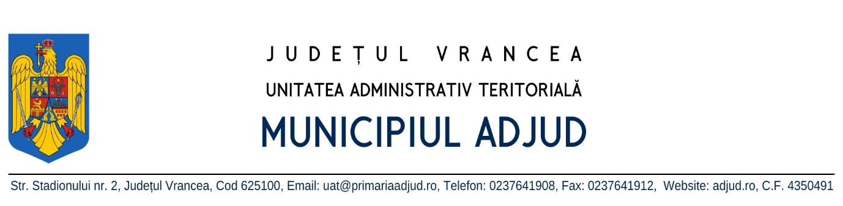

Nr. înreg.: 12/64566/(RU)64567/05.10.2026 Serviciul Administrație Publică Locală

ANUNȚ
REFERITOR LA ELABORAREA UNUI PROIECT DE HOTĂRÂRE

Astăzi, 05.10.2026, Primăria Municipiului anunță deschiderea procedurii de transparență decizională a procesului de elaborare a proiectului următorului act normativ: proiect de hotărâre privind aprobarea documentației de urbanism Plan Urbanistic Zonal (P.U.Z) aferent obiectivului de investiție „LOCUINȚE PENTRU TINERET DESTINAT ÎNCHIRIERII-ZONA GAROFIȚEI-ETAPA a-II-a – 16 UNITĂȘI LOCATIVE – MUNICIPIUL ADJUD(P+3E)”, Inițiator: UAT Municipiul Adjud, Proiectant: GLOBAL PROIECT SRL
Obiectul proiectului de act normativ îl constituie aprobarea documentației de urbanism Plan Urbanistic Zonal (P.U.Z) aferent obiectivului de investiție „LOCUINȚE PENTRU TINERET DESTINAT ÎNCHIRIERII-ZONA GAROFIȚEI-ETAPA a-II-a – 16 UNITĂȘI LOCATIVE – MUNICIPIUL ADJUD(P+3E)”, Inițiator: UAT Municipiul Adjud, Proiectant: GLOBAL PROIECT SRL
Documentația aferentă proiectului de hotărâre include:
- referatul de aprobare nr. 12/59783(RU)59784 – 10.09.2026 al Compartimentului Autorizare, Arhitectură, Urbanism și Cadastru;
- expunerea de motive a Primarului Municipiului Adjud
- raportul nr. 12/59787(RU)59788 – 10.09.2026 al Compartimentului Autorizare, Arhitectură, Urbanism și Cadastru;
- textul complet al proiectului de hotărâre;
Documentația poate fi consultată:
- pe pagina de internet a instituției, la www.primariaadjud.ro – secțiunea Transparență și Secțiunea Monitorul Oficial Local.
- la sediul Primăriei municipiului Adjud,
- proiectul de act normativ se poate obține în copie, pe bază de cerere depusă la Compartimentul Relații Publice și Registratură.
Propuneri, sugestii, opinii cu valoare de recomandare privind proiectul de act normativ supus procedurii de transparență decizională se pot depune până la data de 15.10.2026:
- ca mesaj în format electronic pe adresa de e-mail uat@primariaadjud.ro:
- prin poștă, pe adresa Primăria Municipiului Adjud, str. Stadionului, nr. 2, Adjud, județ Vrancea;
- la sediul instituției, Compartimentul Relații Publice și Registratură, de luni până joi între orele 08.00-16.30, vineri între orele 08.00-14.00.
Materialele transmise vor purta mențiunea „proiect de hotărâre privind aprobarea documentației de urbanism Plan Urbanistic Zonal (P.U.Z) aferent obiectivului de investiție „LOCUINȚE PENTRU TINERET DESTINAT ÎNCHIRIERII-ZONA GAROFIȚEI-ETAPA a-II-a – 16 UNITĂȘI LOCATIVE – MUNICIPIUL ADJUD(P+3E)”, Inițiator: UAT Municipiul Adjud, Proiectant: GLOBAL PROIECT SRL
Propunerile, sugestiile, opiniile cu valoare de recomandare vor fi publicate pe pagina de internet a instituției, la linkul www.primariaadjud.ro – secțiunea Transparență și Secțiunea Monitorul Oficial Local.
Nepreluarea recomandărilor formulate și înaintate în scris va fi justificată în scris.
Pentru cei interesați există și posibilitatea organizării unei întâlniri în care să se dezbată public proiectul de act normativ, în cazul în care acest lucru este cerut în scris de către o asociație legal constituită sau de către o altă autoritate sau instituție publică până la data de 15.10.2026.
Pentru informații suplimentare, vă stăm la dispoziție la următoarele date de contact: telefon: 0237641908/interior 212, e-mail: uat@primariaadjud.ro, persoană de contact: Munteanu Maricela.

Șef serviciu, Inspector,
Jur. Petrea Dorel Munteanu Maricela

